ΟΠΤΙΚΕΣ ΙΝΕΣ (Optical Fibers) – ΟΠΤΙΚΑ ΚΑΛΩΔΙΑ

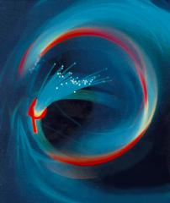

Δέσμη οπτικών ινών.

Ένα καλώδιο οπτικών ινών (οπτικό καλώδιο), που περιέχει μια δέσμη οπτικών ινών, μπορεί να μεταφέρει περίπου εκατό τηλεοπτικά κανάλια ταυτόχρονα. Το πάχος του δεν μπορεί να ξεπερνά το πάχος μιας κιμωλίας.
Η οπτική ίνα είναι ένα συνηθισμένο καλώδιο στις σύγχρονες καλωδιώσεις.
Κυρίως χρησιμοποιείται:
- όπου οι αποστάσεις είναι μεγάλες και δεν μπορεί να χρησιμοποιηθεί το καλώδιο συνεστραμένων ζευγών και
- όπου οι απαιτήσεις σε ρυθμούς μετάδοσης είναι αρκετά αυξημένες.
Σημείωση : μπορούμε να χρησιμοποιήσουμε οπτική ίνα για να καλύψουμε απόσταση 5Km και οι ρυθμοί μετάδοσης δεδομένων φθάνουν τα 10 Gbps

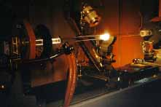.

Η βασική κατασκευή μιας οπτικής ίνας φαίνεται στο παρακάτω Σχήμα 1.
- Στο κέντρο του καλωδίου υπάρχει η οπτική ίνα, κατασκευασμένη από γυαλί (πυρήνας) ικανό να μεταφέρει φωτεινή δέσμη συγκεκριμένου μήκους κύματος με πολύ λίγες απώλειες.
- Ο πυρήνας της οπτικής ίνας περιβάλλεται από ειδική επίστρωση υλικού (γυαλί) με μικρότερο δείκτη διάθλασης από το υλικό του πυρήνα της ίνας, που ονομάζεται περίβλημα (cladding). To υλικό αυτό βοηθά στη συνεχή ανάκλαση της φωτεινής δέσμης, που θα πέσει μέσα στην οπτική ίνα, εφόσον η γωνία πρόσπτωσης είναι μεγαλύτερη της οριακής, διότι σε άλλη περίπτωση θα έχουμε διάθλαση στο περίβλημα (Βλέπε σχήμα 1). Έτσι η οπτική ίνα εγκλωβίζει τη δέσμη του φωτός και την οδηγεί στην άκρη της.
Σημείωση:
Η βασική χημική αντίδραση από την οποία παράγεται το οπτικό γυαλί είναι:
SiCl₄ (gas) + O₂ SiO₂ (solid) + 2Cl₂ (Υψηλή θερμοκρασία)
GeCl₄ (gas) + O₂ GeO₂ (solid) + 2Cl₂ (Υψηλή θερμοκρασία)
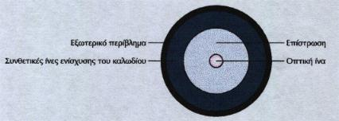
Σχήμα 1. Η κατασκευή καλωδίου οπτικής ίνας

Η επίστρωση (περίβλημα) περιβάλλεται από δέσμη συνθετικών ινών, με σκοπό την προστασία της ίνας από πιθανά τραβήγματα, διότι είναι επικίνδυνο να σπάσει το γυαλί, που αποτελεί και τον πυρήνα της ίνας.
Όλα τα παραπάνω περικλείονται σε εξωτερικό πλαστικό περίβλημα ίδιο με αυτό των καλωδίων συνεστραμένων ζευγών.

Σημείωση
Υπάρχουν και οι πλαστικές (PVC) οπτικές ίνες, αλλά αυτές δεν είναι μέσα στις προδιαγραφές, που καθορίζονται από τα διεθνή πρότυπα. Πρέπει όμως να σημειωθεί, ότι καταβάλλονται προσπάθειες για να βελτιωθούν τα χαρακτηριστικά τους και ειδικά η πολύτροπη, διαβαθμισμένου δείκτη διάθλασης (graded index) πλαστική ίνα ενδέχεται να αποτελέσει αξιόπιστο μέσο μετάδοσης εφάμιλλο της γυάλινης ίνας.
Τρόποι εκπομπής και μετάδοσης στις οπτικές ίνες
Η εκπομπή του οπτικού σήματος μέσα σε οπτική ίνα γίνεται από πηγή :
1) LED (Light Emitting Diode) ή
2) LASER (Light Amplification by Stimulated Emission of Radiation)
Τα μήκη κύματος του φωτός, που η οπτική ίνα είναι σχεδιασμένη να μεταφέρει, κυμαίνονται στην περιοχή από 800nm μέχρι 1550nm.
Οι οπτικές ίνες διαφοροποιούνται, αρχικά, από τον τρόπο μετάδοσης του σήματος σε αυτές. Η πρώτη βασική διάκριση είναι:
Α) Οι πολύτροπες και
Β) Οι μονότροπες οπτικές ίνες.
Α) Πολύτροπες οπτικές ίνες (Multimode fiber optics)
Ο τρόπος αναφοράς των μεγεθών για τις οπτικές ίνες είναι να αναφέρουμε πρώτα τη διάμετρο του πυρήνα (γυαλιού) και στη συνέχεια τη διάμετρο της επίστρωσης (περίβλημα, cladding). Οι μετρήσεις των παραπάνω μεγεθών γίνονται σε 10⁻⁶ μέτρα (μm, μικρόμετρα).
Οι πολύτροπες οπτικές ίνες έχουν τυπικά μεγέθη 50μm/125μm, 62,5/125, 85/125 ή 100/140. Ο συνηθέστερος τύπος, ο οποίος κυκλοφορεί, είναι ο 62,5/125. Η ολική διάμετρος της οπτικής ίνας συμπεριλαμβανομένων των ενισχυτικών συνθετικών ινών και του εξωτερικού περιβλήματος φτάνει τα 900μm.
Η αρχή μετάδοσης σε πολύτροπη οπτική ίνα είναι ότι οι διάφορες ακτίνες του οπτικού σήματος ανάλογα με την είσοδο τους στην οπτική ίνα ταξιδεύουν ανακλώμενες υπό διαφορετικές γωνίες, όπως φαίνεται στα σχήματα 2 και 3.
Αυτός ο τρόπος μετάδοσης ονομάζεται πολύτροπος (multimode) ή πολυρυθμικός, επειδή έχουμε πολλούς δρόμους μετάδοσης, που αντιστοιχούν στις διαφορετικές γωνίες ανάκλασης. Οι πολύτροπες οπτικές ίνες διακρίνονται σε δυο κατηγορίες: τις βηματικού δείκτη διάθλασης (step index) και τις διαβαθμισμένου δείκτη διάθλασης (graded index).
- Οπτική ίνα βηματικού δείκτη διάθλασης (step index fiber)
Στις ίνες αυτές συμβαίνει απότομη μεταβολή του δείκτη διάθλασης μεταξύ της κεντρικής ίνας και του υλικού επίστρωσης (περίβλημα). Στο παρακάτω Σχήμα 2 φαίνεται η πορεία των ακτίνων για τις ίνες αυτές.
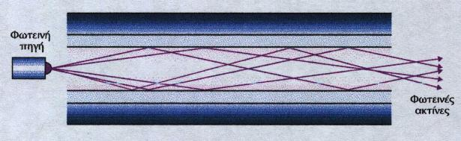
Σχήμα 2. Οπτική ίνα βηματικού δείκτη διάθλασης

- Οπτική ίνα διαβαθμισμένου δείκτη διάθλασης (graded index fiber)

Οι ίνες αυτές χαρακτηρίζονται από βαθμιαία μεταβολή του δείκτη διάθλασης του υλικού της κεντρικής ίνας. Όσο απομακρυνόμαστε από το κέντρο προς την εξωτερική επιφάνεια του γυαλιού συμβαίνει βαθμιαία μείωση.
Στο παρακάτω Σχήμα 3 φαίνεται η πορεία των ακτίνων σε μια τέτοια ίνα.
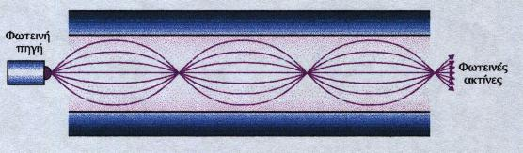
Σχήμα 3. Οπτική ίνα διαβαθμισμένου δείκτη διάθλασης
Β) Μονότροπες οπτικές ίνες (single mode fiber optics).
Στις μονότροπες οπτικές ίνες η διάμετρος του πυρήνα της οπτικής ίνας είναι πολύ μικρή και πλησιάζει περίπου μερικά μήκη κύματος του εκπεμπόμενου σήματος. Στην περίπτωση αυτή, έχουμε έναν μόνο δυνατό τρόπο μετάδοσης του οπτικού σήματος (αξονικός τρόπος ή αξονικός ρυθμός μετάδοσης).
Στο παρακάτω Σχήμα 4 φαίνεται η πορεία των ακτίνων σε μια τέτοια οπτική ίνα.
Ο πυρήνας στις μονότροπες οπτικές ίνες έχει διάμετρο από 5μm έως 10μm με συνηθέστερη τιμή τα 8,3 μm.
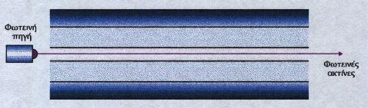
Σχήμα 4. Μονότροπη οπτική ίνα

Χαρακτηριστικά και επιδόσεις

Οι επιδόσεις μιας οπτικής ίνας εξαρτώνται :
- από τον τρόπο μετάδοσης του σήματος στην ίνα, με το αν, δηλαδή, η ίνα είναι πολύτροπη ή μονότροπη και
- από το μήκος κύματος του φωτός, που εκπέμπεται από την πηγή.
Στις μονότροπες οπτικές ίνες χρησιμοποιούνται μήκη κύματος 1310 nm<λ<1550 nm. Στις πολύτροπες οπτικές ίνες έχουμε μήκη κύματος 850 nm<λ<1300 nm.
Πρέπει να τονισθεί, ότι για δεδομένη εγκατάσταση, θα πρέπει να χρησιμοποιείται μόνο ένας τρόπος μετάδοσης και μόνο ένα συγκεκριμένο μήκος κύματος από τις πηγές σε όλη την έκταση της εγκατάστασης.
Οι οπτικές ίνες μπορούν να μεταφέρουν σήματα με πολύ μεγάλο εύρος ζώνης σε μεγάλες αποστάσεις με πολύ μικρή εξασθένηση του σήματος. Οι πολύτροπες οπτικές ίνες μπορούν να χρησιμοποιηθούν σε αποστάσεις, που υπερβαίνουν τα 3Km, ενώ οι μονότροπες οπτικές ίνες μπορούν να υπερβούν τα 10 Km.

Υπάρχουν, όμως, και άλλοι παράγοντες, οι οποίοι περιορίζουν τις παραπάνω αποστάσεις μετάδοσης. Τέτοιοι παράγοντες είναι :
- Το εύρος ζώνης της πηγής και του δέκτη των σημάτων
- Η χρωματική διασπορά του μεταδιδόμενου σήματος μέσα στην οπτική ίνα, η οποία διασπορά αυξάνεται με την απόσταση και εξασθενίζει το σήμα.
- Η χρήση συνδετήρων και διακλαδωτών στην πορεία των οπτικών ινών.
Πρέπει να σημειωθεί, ότι στις πολύτροπες οπτικές ίνες είναι πιο ανεκτό να χρησιμοποιήσουμε συνδετήρες και διακλαδωτές απότι στις μονότροπες.
Επίσης, στις πολύτροπες οπτικές ίνες μπορούν να χρησιμοποιηθούν χαμηλού κόστους πηγές LED, ενώ οι μονότροπες οδηγούνται συνήθως από πηγή LASER.
Τυπική τιμή εξασθένησης σήματος για μια 62,5/125 πολύτροπη οπτική ίνα είναι 3,5 dB/Km για σήμα με μήκος κύματος λ=850 nm και 1.0 dB/Km για μήκος κύματος λ=1300nm.
Τυπική τιμή εξασθένησης σήματος για μονότροπη οπτική ίνα είναι 0,5 dB/Km για λ= 1310 nm και 0,4 dB/Km για λ=1550nm.
Τύποι οπτικών ινών
Τα καλώδια οπτικών ινών περιέχουν από 1 έως 36 οπτικές ίνες. Τα πιο συνηθισμένα είναι τα καλώδια με ζυγό αριθμό οπτικών ινών για την επικοινωνία των full-duplex κυκλωμάτων.
Θα ξεχωρίσουμε δυο τύπους οπτικών ινών ως προς την κατασκευή τους.
Στην πρώτη περίπτωση, έχουμε σε κάθε οπτική ίνα και εξωτερικά από την επίστρωση συνθετικές ίνες και εξωτερικό μονωτικό περίβλημα. Μέσα στο καλώδιο υπάρχουν πολλές τέτοιες ίνες, όπου η κάθε ίνα αποτελεί και ένα ξεχωριστό καλώδιο. Μέσα στο καλώδιο περιέχονται εκτός από καλώδια οπτικών ινών και καλώδια, τα οποία χρησιμεύουν για ενίσχυση και στρογγυλοποίηση του όλου σχήματος. Όλα αυτά τα καλώδια, τέλος, περικλείονται από εξωτερικό περίβλημα. Αυτή η κατασκευή είναι γνωστή σαν Tight Buffer.
Στο παρακάτω Σχήμα 5 παρουσιάζεται η ανωτέρω κατασκευή καλωδίου οπτικών ινών.
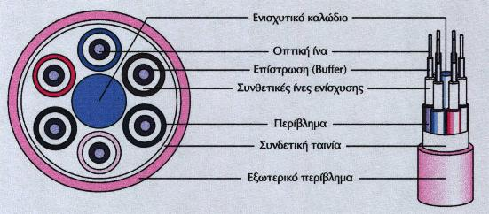

Σχήμα 5. Καλώδιο οπτικών ινών ( Tight Buffer )

Παρόμοιας κατασκευής είναι τα εύκαμπτα καλώδια, που χρησιμοποιούμε για τη σύνδεση με τον ενεργό εξοπλισμό (Optical patch cords). Αυτά αποτελούνται από δυο καλώδια ενωμένα στο εξωτερικό τους, το κάθε ένα από τα οποία περιέχει οπτική ίνα από πλαστικό. Στο παρακάτω Σχήμα 6 εμφανίζεται ένα οπτικό καλώδιο σύνδεσης.
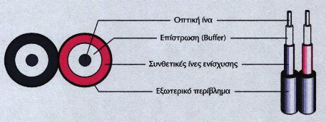
Σχήμα 6. Οπτικό Patch cord
Στην δεύτερη περίπτωση, έχουμε τις οπτικές ίνες με την επίστρωση τους να είναι τοποθετημένες ελεύθερα μέσα στο καλώδιο και περικλείονται από εξωτερικό περίβλημα, αφού πρώτα τοποθετηθεί μέσα στο καλώδιο επίστρωση από συνθετικές ίνες για την ανθεκτικότητα του καλωδίου. Αυτή η κατασκευή είναι γνωστή σαν Loose Buffer. Στο παρακάτω Σχήμα 7 εμφανίζεται η προαναφερθείσα κατασκευή καλωδίου οπτικών ινών.
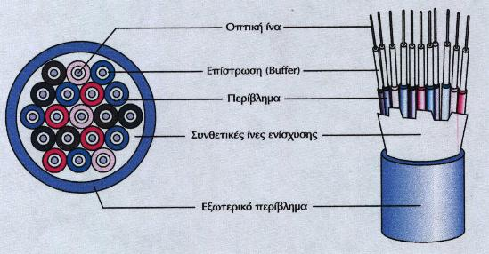

Σχήμα 7. Καλώδιο οπτικών ινών ( Loose Buffer )

Χρήσεις - Παραδείγματα
Τα καλώδια οπτικών ινών, που συνήθως περιέχουν δεσμίδες οπτικών ινών, χρησιμοποιούνται κυρίως, από τους τηλεπικοινωνιακούς οργανισμούς για επίγειες και υποθαλάσσιες συνδέσεις μεγάλων αποστάσεων, αντικαθιστώντας τόσο τις γραμμές ομοαξονικών καλωδίων, όσο και τις επίγειες και δορυφορικές μικροκυματικές ζεύξεις. Τα τελευταία χρόνια έχουν ποντισθεί πολλά καλώδια οπτικών ινών, με χωρητικότητα, που ξεπερνά τα 30.000 κυκλώματα φωνής, για τη διασύνδεση ηπείρων.
Τέτοια παραδείγματα αποτελούν :
- το καλώδιο BSFOCS, που εκτείνεται στην περιοχή της Μαύρης θάλασσας και συνδέει τη Βουλγαρία, Ουκρανία και Ρωσία
- το καλωδιακό σύστημα SEA - ΜΕ - WE 3 (South East Asia - Middle East - West Europe), που ξεκινά από τη Δυτική Ευρώπη (Γερμανία, Μεγ. Βρετανία), περνά από τα στενά του Γιβραλτάρ στη Μεσόγειο (Ιταλία, Ελλάδα, Κύπρο) συνεχίζει από τα στενά του Σουέζ προς την Ασία (Ινδία, Σιγκαπούρη) και χωρίζεται σε δύο μέρη, με το ένα άκρο να καταλήγει στην Ιαπωνία και το άλλο στην Αυστραλία και
- το καλώδιο ADRIA-1, που συνδέει την Ελλάδα (Κέρκυρα), την Αλβανία (Durres) και την Κροατία (Dubrovnik).
Οι οπτικές ίνες χρησιμοποιούνται, επίσης :
- από ιδιωτικές εταιρίες σε τοπικά δίκτυα (LAN)
- σε πανεπιστημιακά δίκτυα κορμού
- σε δίκτυα ευρείας περιοχής (WAN)
- σε δίκτυα καλωδιακής τηλεόρασης
- σε εφαρμογές με υψηλές απαιτήσεις σε ασφάλεια μετάδοσης, όπως οι στρατιωτικές και τέλος
- σε βιομηχανικές εφαρμογές, όπου υπάρχει υψηλός βιομηχανικός θόρυβος, στον οποίο οι οπτικές ίνες παρουσιάζουν ανοσία.
Πλεονεκτήματα - Μειονεκτήματα
Σήμερα, οι οπτικές ίνες φαίνεται να είναι η καλύτερη λύση στα μέσα μετάδοσης και αυτό γιατί τα πλεονεκτήματα, που παρουσιάζουν, σε σχέση με τα άλλα μέσα είναι ιδιαίτερα σημαντικά.
Οι οπτικές ίνες διαθέτουν πολύ μεγάλο εύρος ζώνης συχνοτήτων, με αποτέλεσμα να επιτυγχάνονται υψηλές ταχύτητες μετάδοσης (της τάξης των Gbps).
Συνήθεις ταχύτητες μετάδοσης είναι αυτές των 2 και 10 Gbps, ενώ έχουν επίσης αναπτυχθεί συστήματα των 20,40 και 50 Gbps.
Σε περίπτωση πολυπλεξίας με διαίρεση μήκους κύματος (WDM), οι ταχύτητες φθάνουν σε μερικά Tbps.
Επίσης, δεν επηρεάζονται από ηλεκτρικά και μαγνητικά πεδία, με αποτέλεσμα να συνιστάται η χρήση τους σε βιομηχανικό περιβάλλον και σε χώρους με υψηλό θόρυβο.
Η εξασθένηση των σημάτων είναι μικρότερη από ό,τι στα χάλκινα και ομοαξονικά καλώδια, με αποτέλεσμα οι αποστάσεις μεταξύ ενισχυτών ή άλλων ενεργών στοιχείων να κυμαίνονται από μερικά μέχρι και μερικές εκατοντάδες χιλιόμετρα, ανάλογα με τη τεχνική και το ρυθμό μετάδοσης.
Η υποκλοπή ή η παρεμβολή πληροφορίας είναι πολύ δύσκολο να επιτευχθούν, με αποτέλεσμα οι οπτικές ίνες να συνιστούν πολύ ασφαλές μέσο μετάδοσης.
Επίσης, το βάρος και ο όγκος τους είναι σημαντικά μικρότερος από τα αντίστοιχα μεγέθη των άλλων αγωγών. Αξίζει να αναφέρουμε, σαν παράδειγμα, ότι χάλκινο καλώδιο με 1000 ζεύγη και μήκος 500 μέτρων ζυγίζει περίπου 4000 κιλά, ενώ οπτική ίνα του ίδιου μήκους, που περιέχει τον ίδιο αριθμό καναλιών, ζυγίζει μόνο 45 κιλά. Επιπλέον, δεν είναι ευαίσθητη σε υγρό περιβάλλον, όπου τα χάλκινα καλώδια μπορεί να δημιουργήσουν βραχυκυκλώματα.
Επειδή η οπτική ίνα δεν μεταφέρει ηλεκτρικό σήμα, προτιμάται σε περιοχές υψηλού κίνδυνου εκρήξεων από σπινθήρες (χώροι καυσίμων, εύφλεκτων αερίων κλπ.).
Συμπερασματικά, θα πρέπει να αναφέρουμε, ότι τα καλώδια οπτικών ινών παρουσιάζουν ίδιες μηχανικές ιδιότητες με τα ομοαξονικά, αλλά είναι ελαφρότερα σε βάρος, μικρότερα σε διάμετρο και οι αποστάσεις μεταξύ των επαναληπτών είναι μεγαλύτερες.
Ένα από τα βασικότερα μειονεκτήματα, που παρουσιάζουν οι οπτικές ίνες, είναι η δυσκολία υλοποίησης συνδέσεων, επειδή απαιτείται υψηλή προσαρμογή και ευθυγράμμιση της φωτεινής πηγής, για να μην υπάρχει διασπορά και να ελαχιστοποιηθούν οι απώλειες.
Η πρόοδος όμως της Τεχνολογίας, που έχει σημειωθεί τα τελευταία χρόνια στην περιοχή των οπτικών ινών, αντιμετώπισε με επιτυχία την παραπάνω δυσκολία, με αποτέλεσμα να είναι δυνατή η χρήση τους και για συνδέσεις σημείου προς πολλά σημεία. Παρόλα αυτά, η χρήση τους σε τέτοιες συνδέσεις δεν έχει ακόμη ευρέως εξαπλωθεί, ιδιαίτερα λόγω του αυξημένου κόστους, που παρουσιάζουν τέτοια συστήματα.
Συμπερασματικά λοιπόν:
Πλεονεκτήματα | Μειονεκτήματα
Μεγάλη χωρητικότητα της τάξης των Gbps | Δυσκολία στη σύνδεση, με συνέπεια την ανάγκη ύπαρξης επιδέξιων εγκαταστατών
Με νέες τεχνικές πολυπλεξίας με διαίρεση μήκους κύματος (Wave division Multiplexing) επιτυγχάνονται ταχύτητες της τάξης των Tbps. | Δυσκολία διασύνδεσης πολλών χρηστών πάνω σε ένα καλώδιο
Μικρό μέγεθος και βάρος | Ακριβές για μικρές αποστάσεις
Χαμηλή εξασθένηση | -
Απρόσβλητη σε περιβαλλοντολογικές παρεμβολές | -
Υψηλή ασφάλεια - δυσκολία στις υποκλοπές | -
Μεγάλες εγκαταστάσεις μειώνουν το κόστος | -

